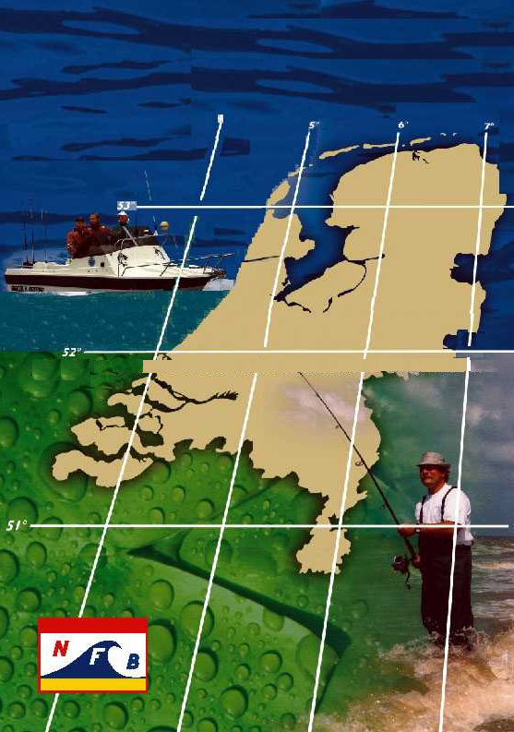’s Gravenzande 12 november 2022’s Gravenzande      12 november 2022Westland

**Vanaf 2025 zijn Alle aassoorten toegestaan behalve zachte krab**

**per wedstrijdworden er 3 kantprijzen verloot!!**

(de winnaar van de kantprijs dient wel persoonlijk de prijs in ontvangst te nemen)